Bonafè Elias, Pezzano Enrico

Indirizzo informatico e telecomunicazioni - Indirizzo Elettronico ed elettrotecnico - Liceo Scientifico OSA
via Borzoli 21 16153 Genova
Anno scolastico 2016/2017 Classe 3^CII
Laboratorio Telecomunicazioni
Relazione Finale
Gruppo 4
ESPERIENZA 1_CIRCUITI PORTE LOGICHE
Tavola di verità
A B C D OUTPUT OUTPUT'
0 0 0 0
0 0 0 1
0 0 1 0
0 0 1 1
0 1 0 0
0 1 0 1
0 1 1 0
0 1 1 1
1 0 0 0
1 0 0 1
1 0 1 0
1 0 1 1
1 1 0 0
1 1 0 1
1 1 1 0
1 1 1 1

ESPERIENZA 2_VERIFICA 01/12/2016
Scheda di Montaggio
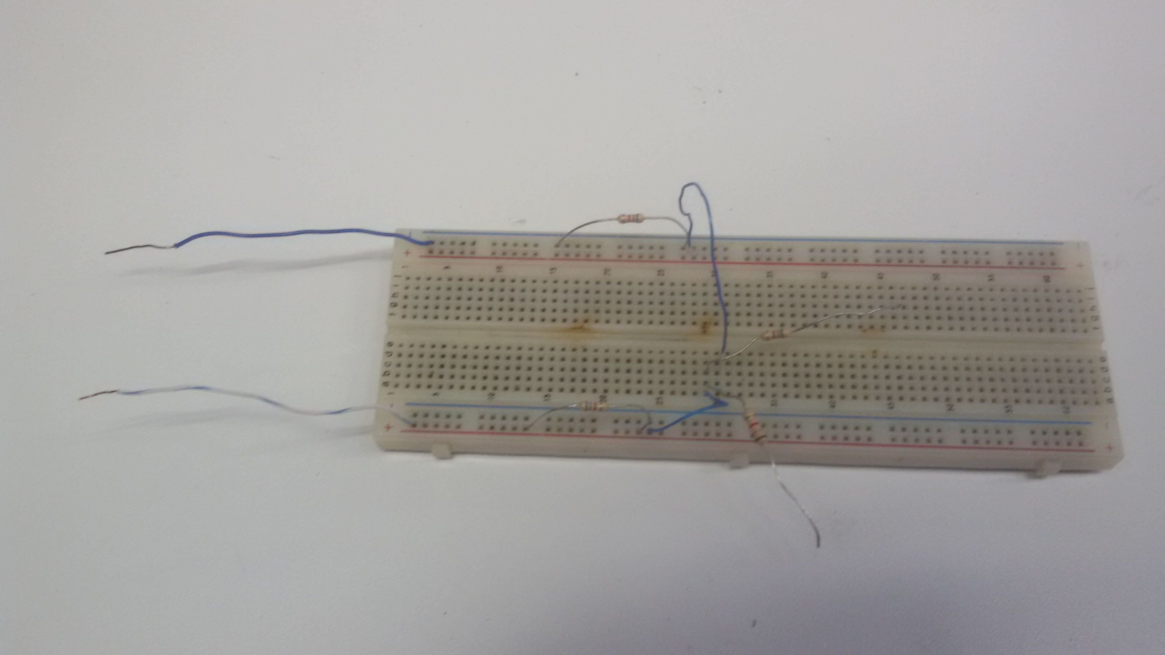

Schema Elettrico
Esercizio 2:
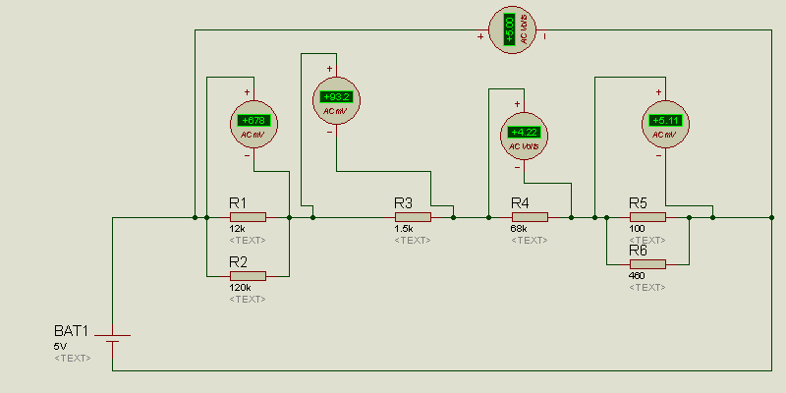
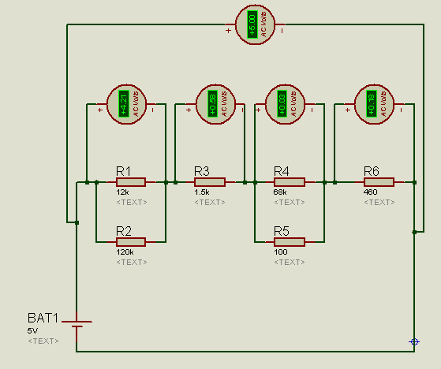
Esercizio 3:

Esercizio 4:
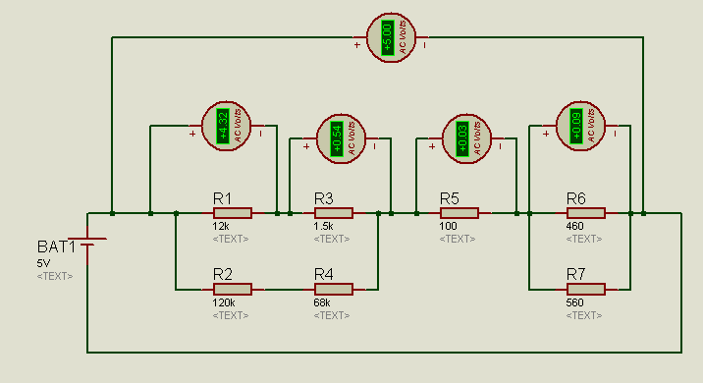
Elenco Componenti e Materiali Utilizzati
Strumentazione | Componenti
Voltmetro | 7 resistenze
Amperometro | Fili
Ohmmetro | Breadboard
Proteus | Quaderno
Calcolatrice | Penna

Formule Utilizzate
I=V/Rt
Rparallele= (R1*R2)/(R1+R2)
Rserie= R1+R2

ESPERIENZA 3_RESISTENZE IN GENERALE
Schema Elettrico 1:
Schema Elettrico 2:

Schema Elettrico 3:

Elenco Componenti e Materiali Utilizzati
Strumentazione | Componenti
Voltmetro | Resistenze
Amperometro | Fili
Ohmmetro | Breadboard
Proteus | Quaderno
Calcolatrice | Penna

Formule Utilizzate
I=V/Rt
Rparallele= (R1*R2)/(R1+R2)
Rserie= R1+R2

ESPERIENZA 4_DISPLAY IN GENERALE
Schema Elettrico 1:
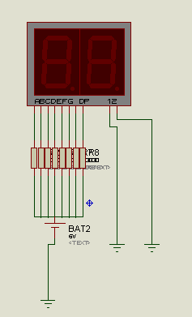
Schema Elettrico 2:
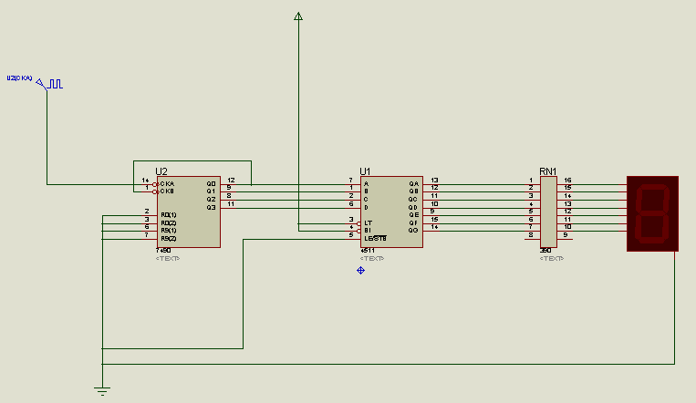
Schema Elettrico 3:
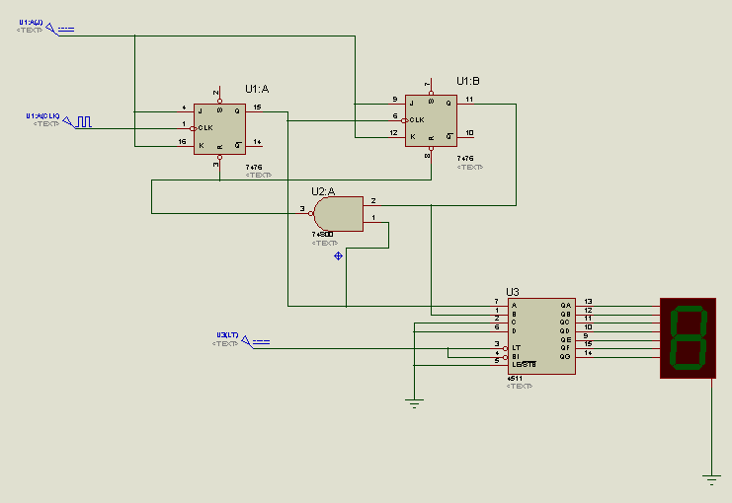
Elenco Componenti e Materiali Utilizzati
Strumentazione | Componenti
Voltmetro | Resistenze
Amperometro | Fili
Ohmmetro | Breadboard
Proteus | Display
Calcolatrice | Transistor

ESPERIENZA 5_PORTE LOGICHE
Schema Elettrico 1:
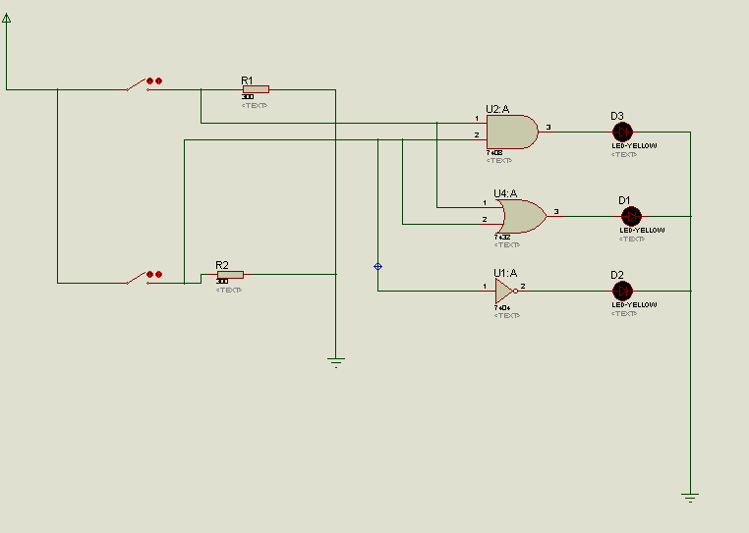
Schema Elettrico 2:
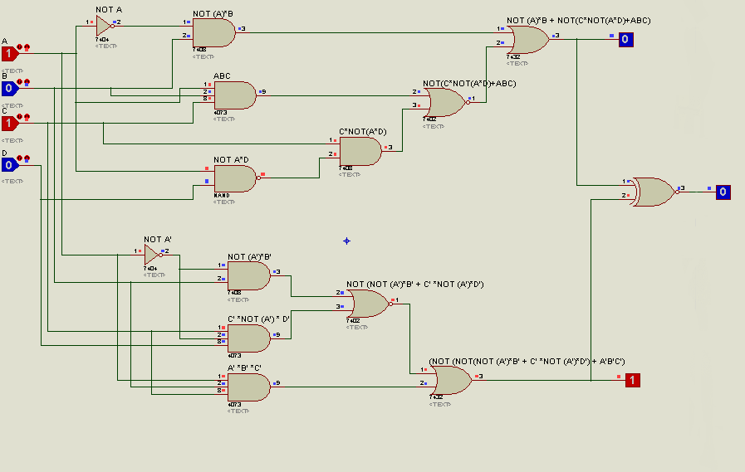

Schema Elettrico 3:
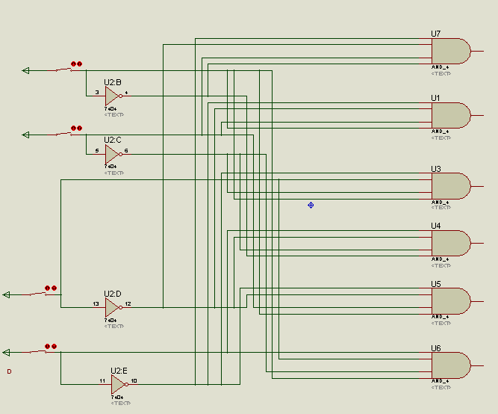
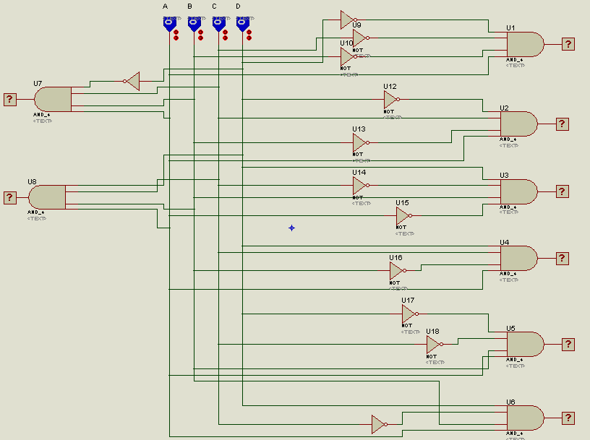
Schema Elettrico 4:

CONCLUSIONI
In conclusione, durante l'anno scolastico 2016/2017, abbiamo imparato a relazionarci con qualche piccola esperienza in ambito elettronico; quali, tavole di verità elementari, reseistenze in generale, diodi in generale, piccoli display e schemi di porte logiche, con la relativa algebra booleana.

